Sendero del Oeste
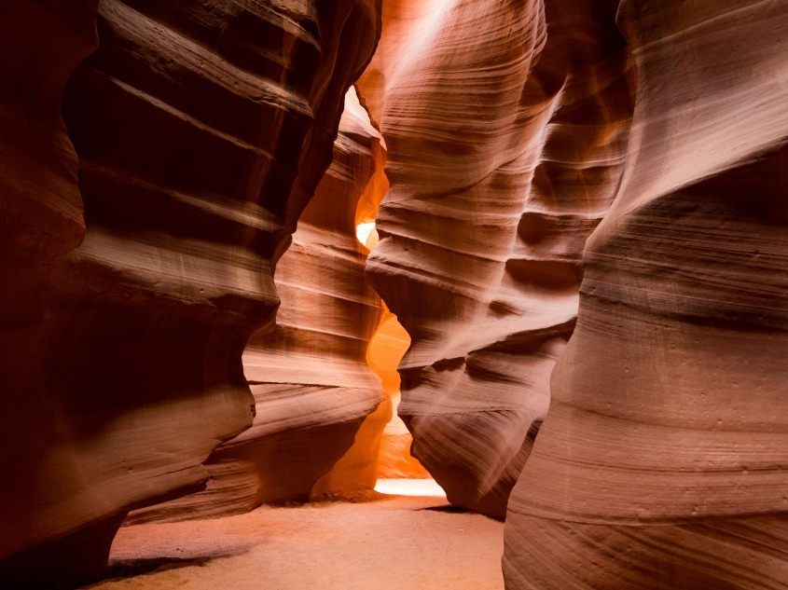
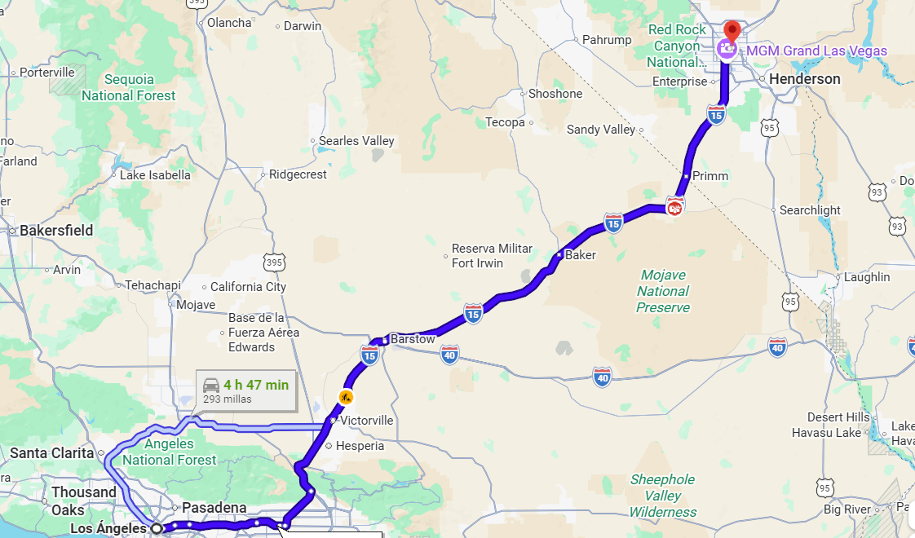
Vigencia:
3 Mayo 2026 – 25 Abril 2027

Sitios a visitar
- Los Angeles
- Las Vegas

Dia 1: Los Angeles / Grand Canyon
Temprano en la mañana salida para el Grand Canyon (South Rim), cruzando por los desiertos de Mojave y Arizona con parada en Seligman para ver un puesto de descanso de la mitica Ruta 66. Llegada en ultimas horas de la tarde. Alojamiento. *Durante el invierno Noviembre-Abril el puesto esta cerrado.
Dia 2: Grand Canyon / Las Vegas
Desayuno Americano. Por la mañana visita al Grand Canyon (South Rim). El canyon es un verdadero paraiso para los amantes de la naturaleza y la fotografia. Conoceran el punto panoramico mas visitado del parque. Finalizada la visita, seguimos hacia Las Vegas, en el camino nos cruzamos con algunos tramos de la antigua Ruta 66 y pasaremos cerca de la represa de Hoover Dam antes de llegar a destino. Llegada a Las Vegas en horas de la tarde, ciudad de luces, fantasia y capital del juego. Alojamiento
Dia 3: Las Vegas
Desayuno Americano. Dia libre para realizar paseos opcionales. Haremos una excursion panoramica de la ciudad dependiendo de la epoca del año saldremos con luz del dia y finalizaremos en la noche.
Visitaremos el hotel de mayor historia de Las Vegas el Caesar Palace, luego haremos una parada en el famoso letrero Bienvenido a Las Vegas, recorreremos la más famosa y reconocida calle Las Vegas Strip presenciando sus multiples atracciones hasta llegar a la famosa calle Fremont ubicada en el corazon del Downtown parte antigua y donde nacio Las Vegas, alli podran presenciar un espléndido show de luces y sonido sobre un techo de la misma calle, regreso al hotel. Alojamiento.
Dia 4: Las Vegas
Desayuno Americano. Fin de nuestros servicios.
Categoría | Hotel | Ciudad
Turista | Grand Canyon Plaza Hotel | Grand Canyon
Turista | Sahara Las Vegas | Las Vegas

Costo desde por persona:

$1,155.00 USD/SGL
$845.00 USD/DBL
$769.00 USD/TPL
Incluye
- Base hotel Turista Superior
- Incluye 3 Desayunos Americanos
- Incluye Admision al Grand Canyon
- Incluye manejo de 1 maleta por pasajero durante el recorrido, maletas addicionales serán cobradas
- Asistencia al viajero
- Mochila

No incluye
- Tickets aéreos
- Gastos personales
- Todo lo no especificado en "Incluye"

